故宫博物院》教学设计
教学设计思路
本篇课文主要说明故宫建筑群规模宏大、壮丽、建筑精美，布局统一的特征。在授课过程中，教师可通过相关视频和图片调动学生们的兴趣，进而引导他们积极投入到本文的学习之中。本教学设计以学生为主体，教师只作适当点拨即可。
教学目标
(一)知识目标
1．积累“磬、攒、鳌头、琉璃、藻井、蟠龙、中轴线、金銮殿”等词语，掌握它们的读音和词义。
2．概述祖国传统的建筑艺术及故宫建筑艺术的独特风格和伟大成就。
3．简述方位词在按照空间顺序说明事物时的重要作用。
(二)能力目标
1．能够整体把握文意，理清文章的说明顺序，学会按照空间顺序说明复杂事物的写作思路。
2．灵活运用本文重点突出，有详有略地说明事物的写法，学以致用，初步学会写说明文。
(三)情感目标
通过领略故宫博物院的宏伟艺术魅力，增强学生的民族自豪感，激发他们进一步发扬民族的创造精神，为把我们的祖国建设得更加美好而努力学习。
教学重点
1．理清本文的说明顺序，探究作者的说明技巧。
2．以太和殿为例，体会本文重点突出、详略得当的写作特色。
教学难点
揣摩语言，理解太和殿里作者描绘多姿多彩的龙的用意。
教学方法
讨论法和点拨法相结合。教师设计相关问题指导学生阅读，提醒学生注意方位词的运用。在教师的点拨下，学生理清课文说明顺序当不成问题。
图示法。删繁就简，一张醒目的方位示意图便浓缩了全文的说明内容。
延伸拓展法。标新立异，转换立足点口头介绍故宫，内化课文知识，激发学生的学习兴趣。
教具准备
幻灯片、故宫挂图
课时安排
1课时
教学过程
[教学要点]
朗读课文，整体感知文意；划分结构层次，理清文章的说明顺序，重点研讨太和殿相关段落，理清文章局部思路，体会文章重点突出、详略得当的写作特色；说话训练，采用与本文不同的顺序口头介绍故宫，训练学生按一定顺序介绍建筑物的能力。
[教学步骤]
一、导语设计
设计(一)
多媒体显示“故宫”全景录像
故宫集中体现了中国传统的建筑艺术和独特的民族风格，是中国数千年宫殿建筑艺术的总结性杰作，让我们随着作者去参观故宫，去感受故宫的宏大壮丽和精美绝伦吧！
设计(二)
故宫，是我国古代宫殿建筑艺术的瑰宝，是中国乃至世界现存最大、最完整的古代宫殿建筑群，1987年被联合国教科文组织世界遗产委员会列入“世界遗产名录”。今天，让我们顺着作者的指引去参观故宫博物院，去见识它那宏大壮丽的规模与层次井然的布局。
二、检查预习，组织学生以“我所知道的故宫”为话题进行交流，营造学习氛围
1．学生展示课前收集的有关故宫的图片和资料。图片交由教师利用实物投影仪展示给全体同学，资料由各位同学朗读或用自己的话介绍。学生提供的资料可能包括故宫的修建经过、规模、作用、地位和与故宫有关的重大史实，介绍这些资料，有助于学生熟悉说明对象，为理解课文作准备。
2．请游览过故宫的同学谈谈见闻和感受，也可展示拍摄的照片，激发学生的自豪感和求知欲。
三、朗读课文，整体感知文意
1．教师播放示范朗读磁带或教师配乐朗读课文，学生听读，初步感知文意。
教师提示需要掌握的词语(多媒体显示)：
(1)辨明字音。
磬( ) 攒( ) 鳌( )头 琉( )璃 藻( )井 蟠( )龙 金銮( )殿
(2)辨析字形。
卸——御 拢——珑 湛——斟 缀——辍
谐——楷 赐——踢 琐——锁 蟠——藩
(3)解释词语并用词造句。
玲珑 湛蓝 布局 肃穆 幽雅 悠扬 井然有序
选几位同学回答，明确：(1)qìnɡ cuán áo liú zǎo pán luán
(2)卸(推卸)——御(抵御) 拢(合拢)——珑(玲珑) 湛(湛蓝)——斟(斟酌) 缀(点缀)——辍(辍学)
谐(和谐)——楷(楷体) 赐(赐予)——踢(踢球) 琐(琐碎)——锁(枷锁) 蟠(蟠龙)——藩(藩篱)
(3)玲珑：精巧细致。
湛蓝：深蓝。 布局：全面安排。 肃穆：严肃而恭敬。 幽雅：幽静而雅致。 悠扬：形容声音时高时低，和谐动听。 井然有序：形容整齐的样子。
造句略。
2．学生大声读课文两遍，给每个自然段加上序号，注意方位词语的运用。
3．教师要求学生画出参观故宫的路线图，同桌之间讨论、交流。
4．选三位同学口述参观故宫的路线，其余同学补充。
明确：天安门→端门→午门→汉白玉石桥→太和门→三大殿(太和殿——中和殿——保和殿)→小广场→后三宫(乾清宫——交泰殿——坤宁宫)→御花园→顺贞门→神武门
四、理清文章的说明顺序
1．明确空间顺序。
(1)师生一同回顾关于说明文的说明顺序的知识。
多媒体显示：
常见的说明顺序有时间顺序、空间顺序、逻辑顺序。
说明的时间顺序和记叙的时间顺序相似。说明事物的发展变化宜采用时间顺序。
空间顺序要特别注意弄清空间的位置，注意事物的表里、大小、上下、前后、左右、东南西北等的位置和方向。写建筑物的结构，离开空间顺序难以让读者看明白。
逻辑顺序，常以推理过程来表现。说明事理用逻辑顺序便于体现事理的内部联系。
(2)提问：本文采用了哪一种说明顺序？
明确：本文是按照空间顺序说明介绍故宫的，大体上按照游览参观路线沿中轴线由南向北逐次介绍的。
(3)学生默读课文，按文章的说明顺序填写下面的故宫示意图。
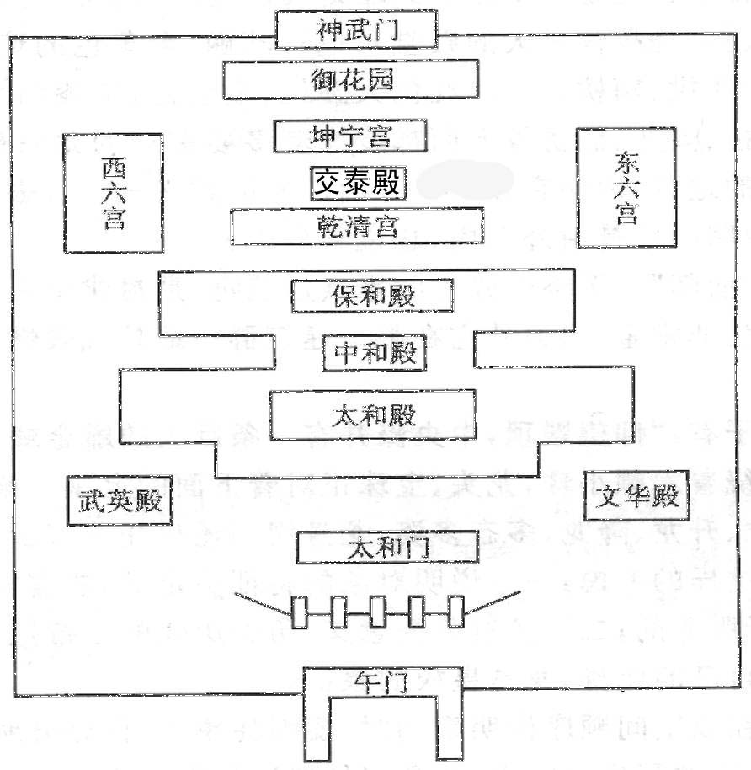
教师总结：本文在安排说明顺序时着眼于纵贯紫禁城的中轴线，由南到北，逐次介绍建筑物。作者沿着参观路线，以天安门为起点，穿端门，进午门，过汉白玉石桥，来到前三殿。依次介绍了太和殿、中和殿、保和殿，并略提东西两侧的文华殿、武英殿。三大殿和文华殿、武英殿合称为“前朝”。然后继续向北，简单介绍了位于中轴线上的“内廷”建筑：乾清宫、交泰殿、坤宁宫以及御花园。最后出顺贞门到神武门而离开故宫，这样写井然有序，条理分明。
2．理清文章的结构层次，理解课文总说、分说相结合的特点。
学生思考，明确：第1、2段是总说，概括介绍故宫的位置、历史、在古建筑中的地位、总体布局和艺术风格。中间(3～15)是分说。根据故宫的特点，以保和殿后面的小广场为界把故宫分为前朝和内廷两部分分别加以说明。前朝主要介绍“前三殿”，先介绍殿前建筑(4)，然后依次介绍太和殿(5～8)、中和殿(9)、保和殿(10)。内廷主要介绍“后三宫”，分乾清宫(12)、交泰殿、坤宁宫(13)，接着总结介绍后三宫的彩画图案(14)和御花园(15)。最后一段对故宫作总的概括，再次强调其艺术特点。借登临景山俯瞰故宫全景，对上文的具体分说作综合总括，再次突出这个建筑群布局的和谐统一，使读者获得明确、完整的印象。
教师根据学生回答，板书：
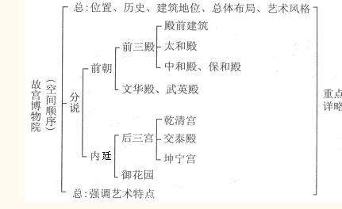
五、重点分析课文5～8段，体会课文重点突出，详略得当的写作特色
多媒体显示太和殿内景。
1．学生齐读5～8段。
2．学生精读5～8段，思考：
(1)作者介绍了太和殿哪些方面的情况？采用了什么样的说明顺序？
(2)作者为什么把太和殿作为解说的重点？
(3)揣摩文中写“龙”的句子，探究作者这样写的原因。
同桌之间交流，选六位同学回答。
明确：(1)对太和殿，先写使三大殿成为统一整体的台基——台基修建得很高(三层台基高七米)，并且设施奇巧(排水管道是一千多个圆雕龙头)，这就暗示和渲染了三大殿地位之尊崇，再写太和殿外观气势雄伟(是故宫最大的殿堂)，色彩壮丽(金黄色的琉璃瓦重檐屋顶，装饰着青蓝点金和贴金彩画的斗拱、额枋、梁柱，红色大圆柱，金琐窗，朱漆门)，内部装饰的庄严富丽(金銮宝座、雕龙屏、金柱、藻井、额枋等上面都装饰着多姿多态的龙)；最后从它的位置和功用上(皇帝举行重大典礼的地方)说明它在设计方面的象征意义——过去封建皇帝凭借雄伟的建筑显示威严。使用的说明顺序是由外到内、总说和分说相结合。
(2)因为太和殿是“前朝”以至整个故宫的重点建筑物，是封建皇帝行使统治权力和举行重大典礼的场所，它的地位非常重要；另外它在整个建筑群中最具代表性。所以文章把太和殿作为介绍的重点。
(3)文中写龙的句子有：“仰望殿顶，中央藻井有一条巨大的雕金蟠龙。从龙口里垂下一颗银白色大圆珠，周围环绕着六颗小珠，龙头、宝珠正对着下面的宝座。梁枋间彩画绚丽，有双龙戏珠、单龙翔舞，有行龙、升龙、降龙，多态多姿，龙身周围还衬托着流云火焰。”
写龙，大概是基于这样的考虑：一是说明对象的特征决定的，故宫曾是封建统治的中心，它的建筑是为封建统治者服务的；二是龙有象征意义，历朝历代的皇帝把自己神化为受命于天的“真龙天子”，把龙作为自己的化身，龙是皇权的象征。
教师总结：说明文在以空间顺序说明事物时，要抓住重点，详略分明，这样才能突出说明事物的特征。同学们在今后的写作实践中，要学习作者这种重点突出，有详有略的写作特色。平均使用笔力，只能分散读者的注意力。
六、说话训练
要求学生采用与本文不同的顺序口头介绍故宫。
多媒体显示故宫博物院全景图。
教师提示：可以试着以神武门为出发点，沿中轴线前行到午门，介绍沿途的建筑；可以以三大殿为中心分别介绍三大殿前后的建筑；可以以保和殿北面的长方形小广场为中心分别介绍广场以南的建筑——前朝和广场以北乾清门以内的建筑——内廷；可以按不同的功用将故宫里的建筑分成几组逐次介绍。
选四位同学口头介绍，其余同学评价。
七、课堂小结
故宫博物院是一个庞大的建筑群，值得介绍的东西很多很多(九千多间房屋，九个多万件藏品，九百多万件档案材料)，如果全部说明，难免太多太杂，中心不突出。作者抓住中轴线，采用空间说明顺序，运用总——分——总的写法，突出重点，详略分明，使读者对路线、方位、各组建筑物的特点与联系，清晰明了，使文章条理十分清楚。说明对象“故宫博物院”给我们留下了清晰而深刻的印象。
八、布置作业
阅读下面这段话，指出其说明顺序，并画出说明这种顺序的有关词语。
陵墓的入口位于最南端，标志是一座三间三楼的石牌坊。在明间的檐下，悬挂着孙中山先生手书“博爱”横匾一方。石坊北就是通往陵门的缓长坡道，汽车可循此直达陵门之前。墓道北端有一倾斜台地，东、西两侧各建面阔三间的硬山卷棚小屋一片，为过去守陵卫士的驻所。正面建陵门，高十五米，宽二十四米，深八米，蓝玻璃单檐歇山顶。屋身用花岗石砌成无梁殿式样，正中拱门楣上镌刻着中山先生手书“天下为公”几个金光大字。
(提示：采用空间顺序介绍陵墓，由南向北，依次介绍了石牌坊、墓道、卷棚小屋、陵门)
板书设计
故宫博物院
(空间顺序)

重点突出，详略得当

